Lab 3c: Định hướng lại vào ra và cơ chế PIPE

I. Thao tác định hướng lại vào ra

1. Thực hiện lệnh cat
- Khi gõ Enter, cat chuyển sang chế độ đọc từ bàn phím.
- Gõ Ctrl + D để kết thúc, kết quả: nội dung chỉ hiển thị ra màn hình, không được lưu và đâu cả.
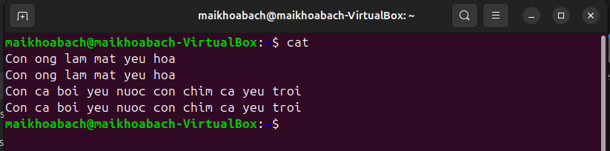
Hình 1: Thực hiện lệnh cat

2. Thực hiện lệnh cat > cadao
- Nội dung sẽ được ghi vào file cadao.
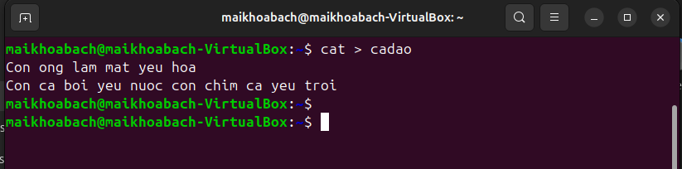
Hình 2: Thực hiện lệnh cat > cadao

3. Xem file
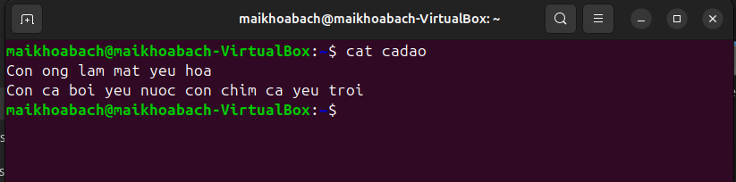
Hình 3: Xem file cadao

4. Ghi đè file
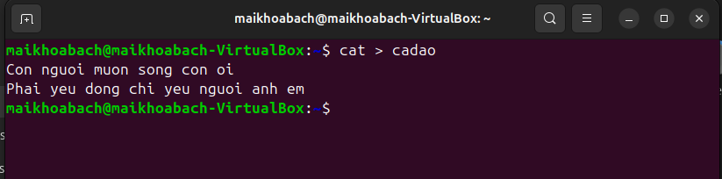
Hình 4: Ghi đè file cadao

5. Xem lại file cadao
- Nội dung cũ đã bị ghi đè bằng nội dung mới vừa nhập
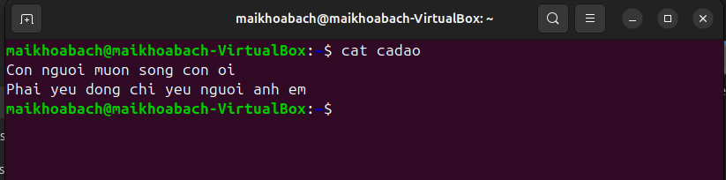
Hình 5: Xem lại file cadao

6. Thực hiện lệnh cat >> cadao
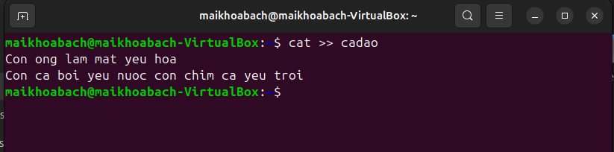
Hình 6: Thực hiện lệnh cat >> ca dao

7. Xem lại file cadao
- Nội dung vừa nhập đã được ghi nối tiếp vào cuối file cadao.
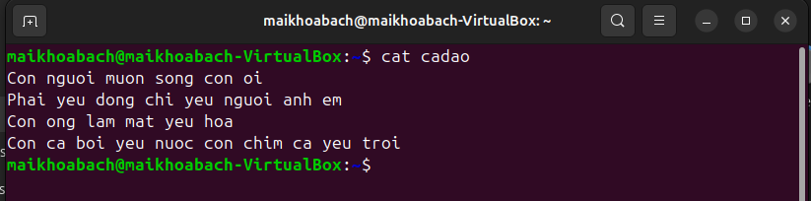
Hình 7: Xem lại file cadao

8. Xem file /etc/pass
- Lỗi xảy ra vì file này không tồn tại.
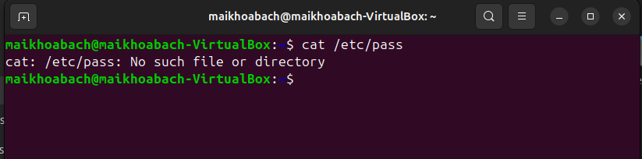
Hình 8: Xem file /etc/pass

9. Chuyển lỗi vào file
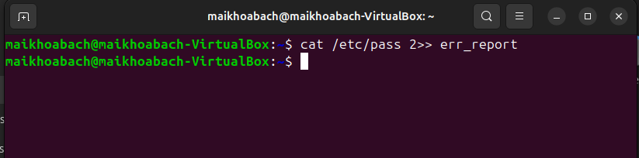
Hình 9: Chuyển lỗi vào file err_report

10. Xem file err_report
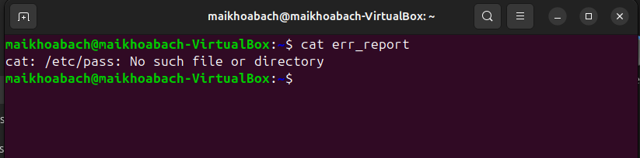
Hình 10: Xem file err_report

11. Thực hiện lại lệnh cat
- Chạy lại lệnh, lỗi tiếp tục được ghi nối thêm vào file err_report.
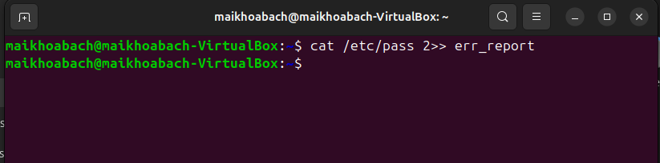
Hình 11: Thực hiện lại lệnh cat

12. Xem lại file err_report
- Lỗi đã được ghi nối thêm vào file err_report.
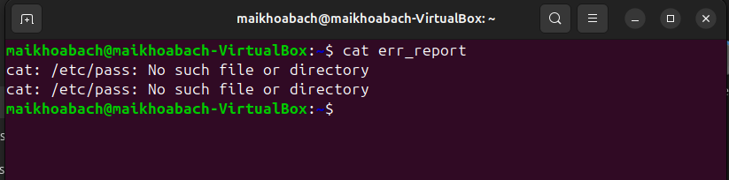
Hình 12: Xem lại file err_report

13. Chuyển thông báo lỗi vào /dev/null
- Lỗi bị bỏ đi, không hiển thị, không lưu.
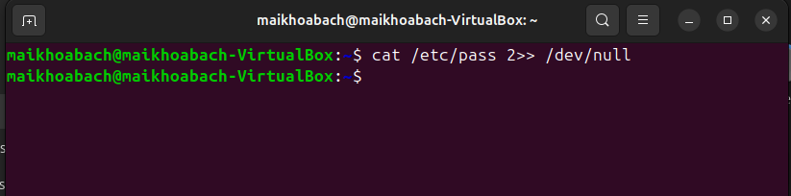
Hình 13: Chuyển thông báo lỗi vào /dev/null

14. Copy nội dung vào /dev/null
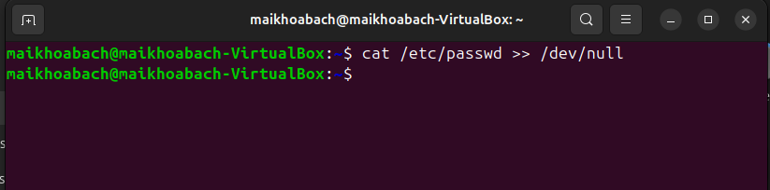
Hình 14: Copy nội dung vào /dev/null

15. Xem nội dung file /dev/null
- Bởi vì /dev/null là 1 file đặc biệt trong Linux, mọi thứ ghi vào đây sẽ bị xóa ngay lập tức cho nên nội dung file vẫn rỗng.
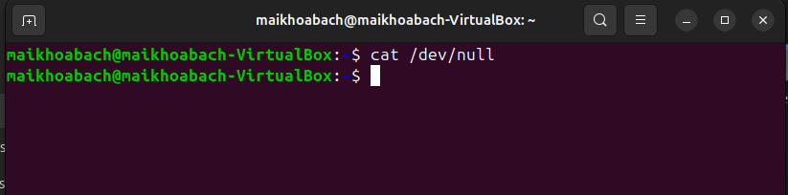
Hình 15: Xem nội dung file /dev/null

II. Thực hiện công việc bằng cách dùng file tạm

1. Liệt kê thư mục Home
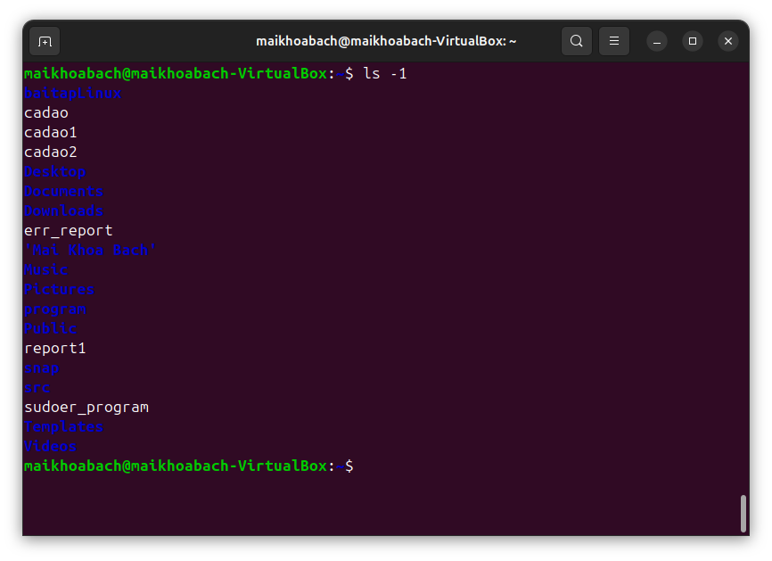
Hình 16: Liệt kê thư mục Home

2. Lưu nội dung vào file
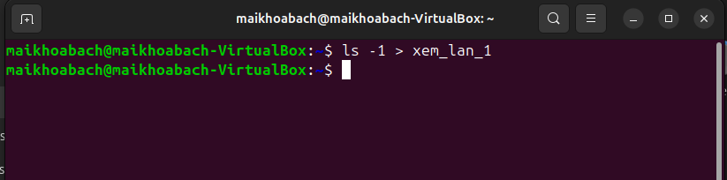
Hình 17: Lưu nội dung vào file xem_lan_1

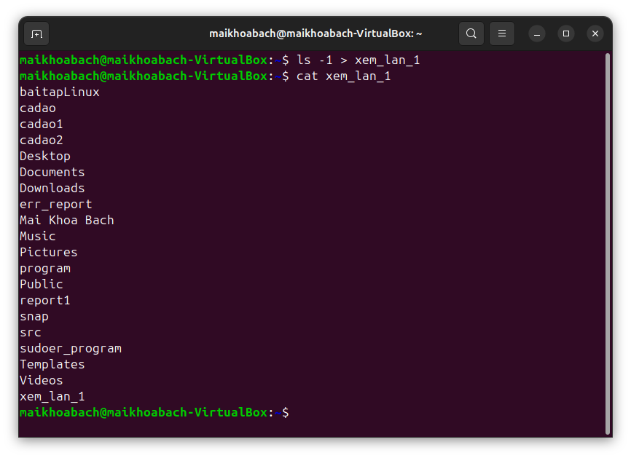
Hình 18: Xem nội dung file xem_lan_1

3. Tạo file a và b
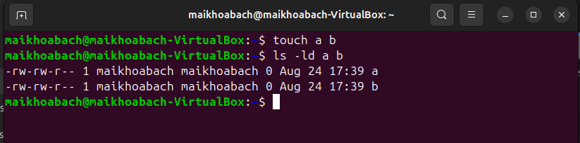
Hình 19: Tạo file a và b

4. Lưu lại vào file xem_lan_2
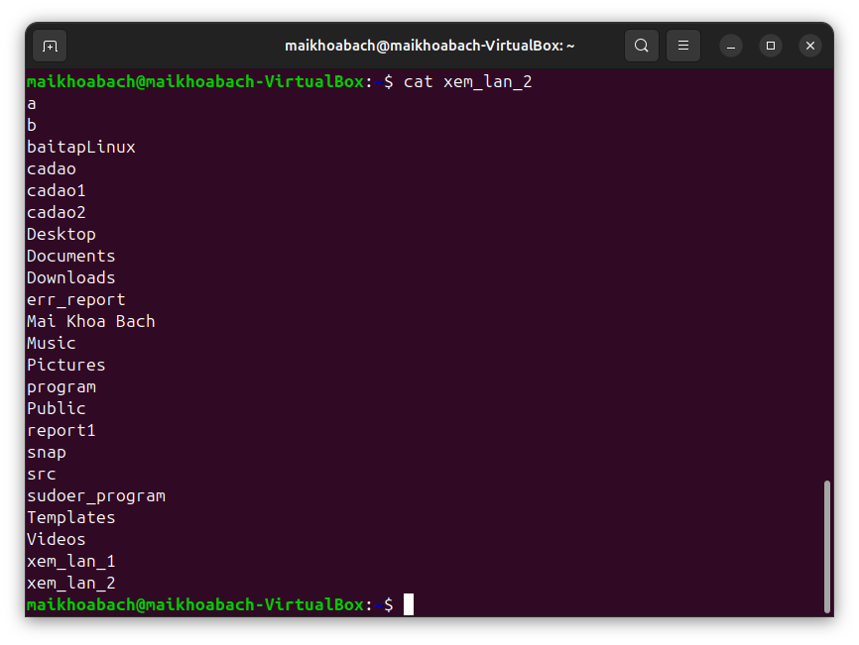
Hình 20: Lưu lại vào file xem_lan_2

5. So sánh nội dung 2 file
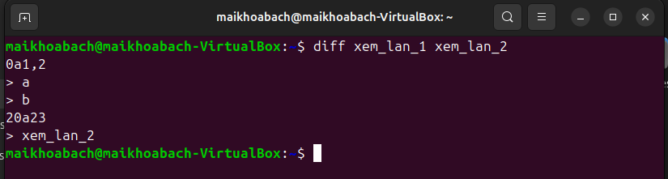
Hình 21: So sánh nội dung 2 file
- 0a1,2: sau dòng 0 của file xem_lan_1, ở file xem_lan_2 có thêm 2 dòng, ở đây là 2 dòng a, b.
- 20a23: sau dòng 20 của file xem_lan_1, ở file xem_lan_2 có thêm dòng thứ 23, nội dung là xem_lan_2.

6. Tìm dòng chứa h trong /etc/passwd
- Thực hiện lệnh grep h /etc/passwd
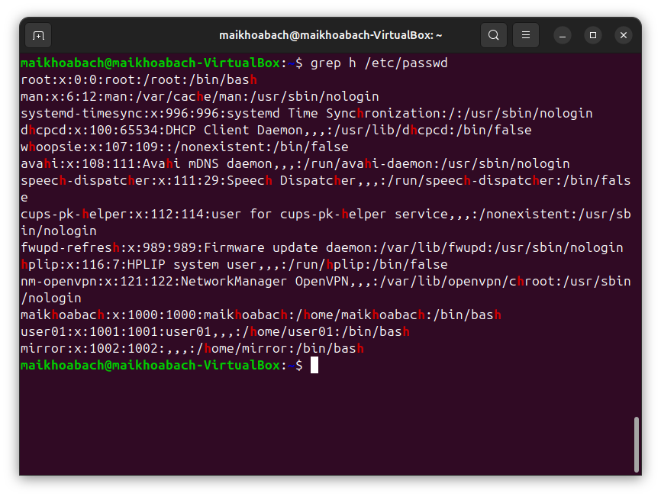
Hình 22: Tìm dòng chứa kí tự h

7. Chuyển kết quả vào file h_file
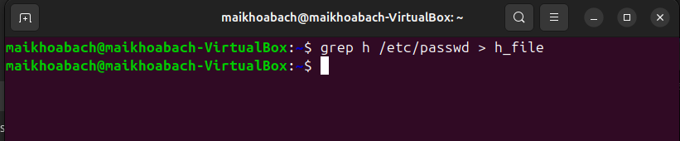
Hình 23: Chuyển kết quả vào file h_file

8. Xem file h_file
- Kết quả đã được lưu vào file h_file.
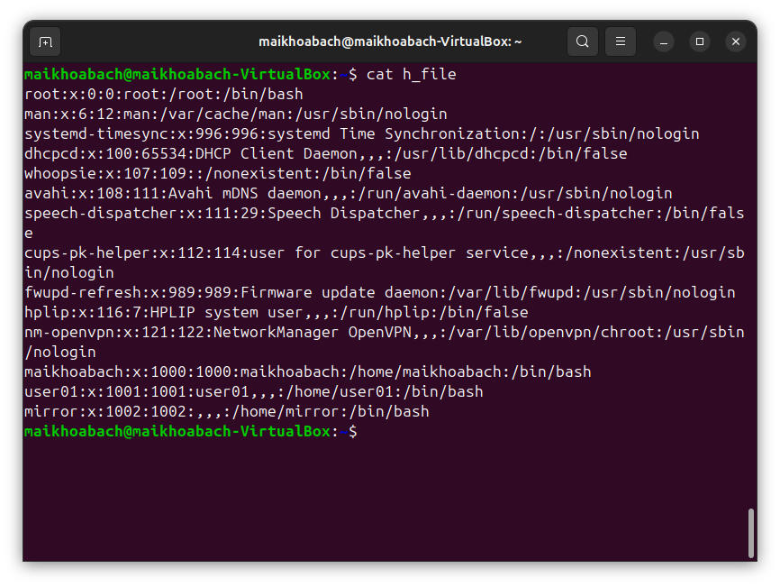
Hình 24: Xem file h_file

9. Đếm số dòng của file h_file
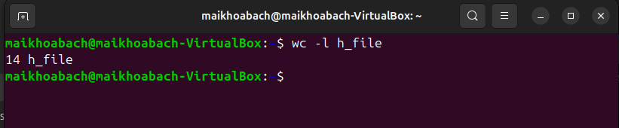
Hình 25: Đếm số dòng của file h_file

10. Kết hợp pipe để so sánh kết quả
- Kết quả giữa bước 10 với bước 6 và 9 là giống nhau, đều cho kết quả là 14 dòng.
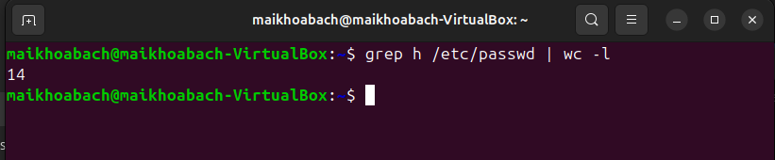
Hình 26: Đếm số dòng có kí tự h bằng pipe

11. Lưu kết quả vào file 10_file
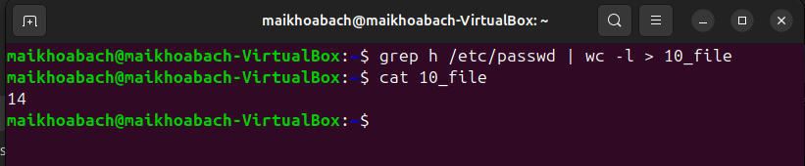
Hình 27: Lưu kết quả vào file 10_file

III. PIPE

1. Tạo thư mục và file

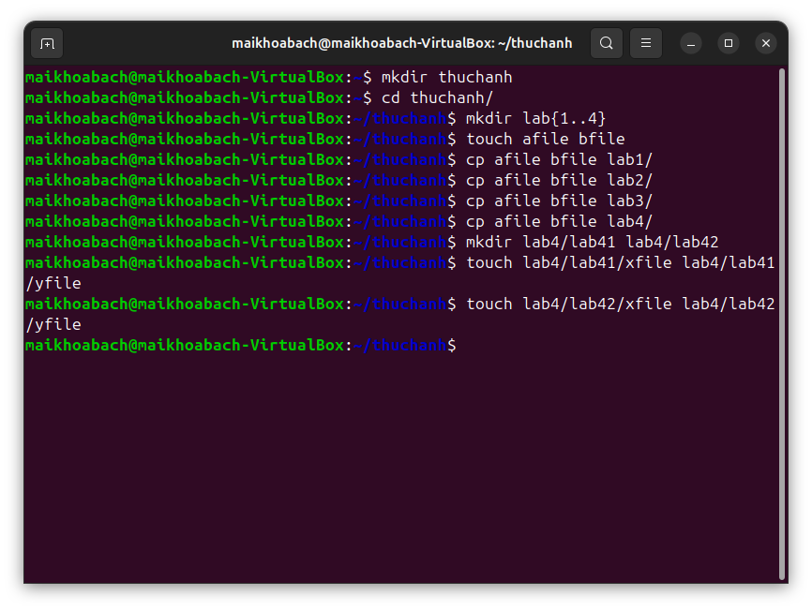
Hình 28: Tạo cấu trúc thư mục

2. Đếm số file và thư mục con trực tiếp trong thư mục thuchanh
- Liệt kê các file/thư mục trong thư mục hiện tại và làm input cho lệnh tiếp theo.
- Sau đó đếm số dòng của input
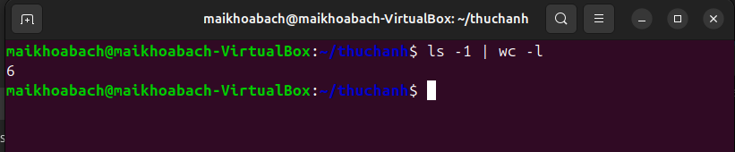
Hình 29: Đếm số file và thư mục con trực tiếp

3. Đếm số file trực tiếp trong thư mục thuchanh
- Liệt kê các file/thư mục trong thư mục hiện tại, tùy chọn -p để thêm dấu / vào cuối tên thư mục để phân biệt với file.
- Sau đó loại bỏ tất cả những dòng có chứa dấu / và giữ lại những dòng không có /.
- Cuối cùng đếm số dòng còn lại.
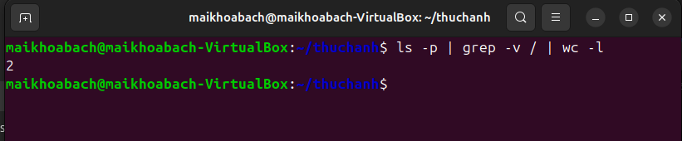
Hình 30: Đếm số file trực tiếp

4. Đếm số thư mục con trực tiếp
- Tương tự với đếm số file trực tiếp, chỉ khác ở bước 2 thay vì loại bỏ các dòng chứa dấu / thì bây giờ chỉ giữ lại những dòng có dấu /.
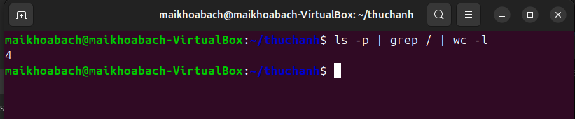
Hình 31: Đếm số thư mục con trực tiếp

5. Đếm tất cả file và thư mục con trong thư mục thuchanh
- Do kết quả của ls -R sẽ hiển thị các dòng thể hiện tên thư mục hoặc thư mục con và các dòng trống, cho nên phải loại bỏ các dòng thừa bằng grep -v ‘:$’ và grep grep -v ‘^$’.
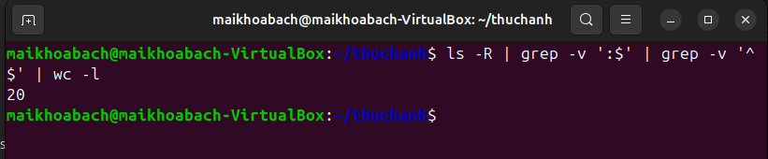
Hình 32: Đếm tất cả file và thư mục con
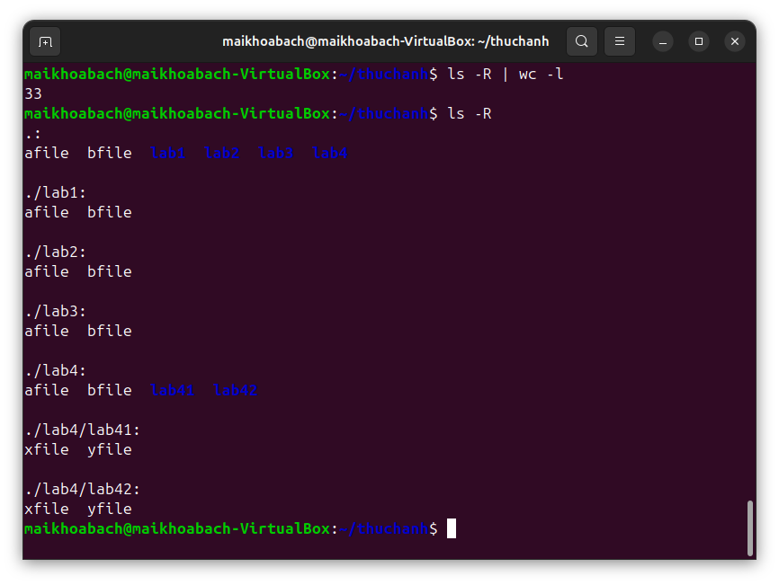
Hình 33: Kết quả của lệnh ls -R

6. Đếm tất cả các file là con của thư mục thuchanh
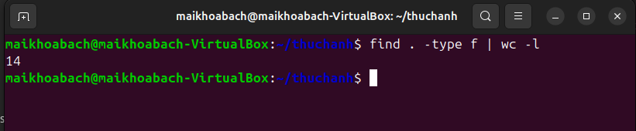
Hình 34: Đếm tất cả các file là con của thư mục thuchanh

7. Đếm tất cả các thư mục là con của thư mục thuchanh
- Tùy chọn -mindepth 1 để bắt đầu tìm từ độ sâu 1 trở đi, không tính độ sâu 0 (thư mục cha).

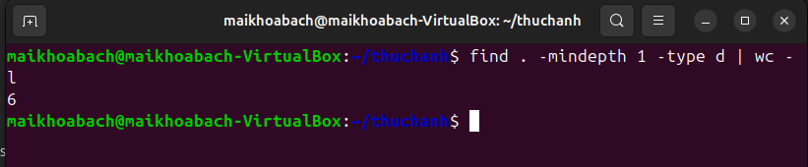
Hình 35: Đếm tất cả các thư mục là con của thư mục thuchanh

8. Thực hành với file /etc/passwd

a. Tìm thông tin người dùng có shell /bin/bash
- Ghi thông tin người dùng có sell /bin/bash vào file nguoi_dung_bash.
- Đếm số người dùng có sell /bin/bash và ghi kết quả vào file so_nguoi_dung_bash.
- Ta có thể thấy kết quả là giống nhau.
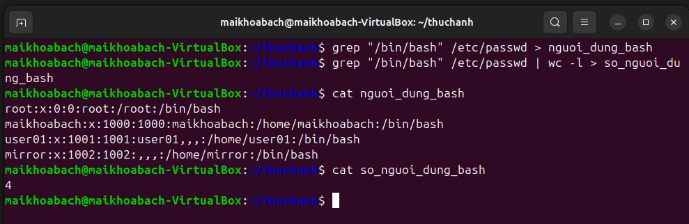
Hình 36: Tìm thông tin của người dùng có shell bin/bash

b. Tìm thông tin người dùng có shell /bin/sh
- Ghi thông tin người dùng có sell /bin/sh vào file nguoi_dung_sh.
- Đếm số người dùng có sell /bin/sh và ghi kết quả vào file so_nguoi_dung_sh.
- Ta có thể thấy kết quả là giống nhau.

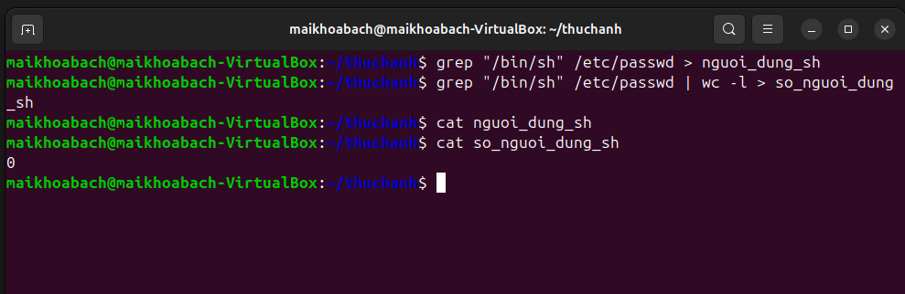
Hình 37: Tìm thông tin của người dùng có shell bin/sh
c. Đếm số người dùng có UID >= 1000
- Tạo thêm 2 user mới là sv01 và sv02.
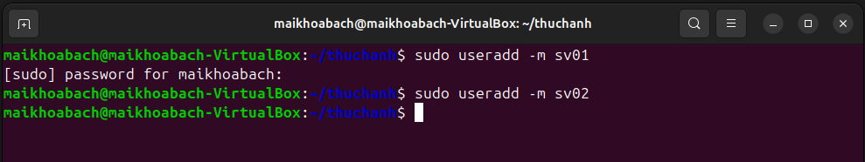
Hình 38: Tạo user mới
- Sử dụng lệnh awk -F: '$3 >= 1000 {print}' /etc/passwd | wc -l để đếm số người dùng có UID >= 1000. awk là công cụ xử lý văn bản theo dòng, -F chỉ định dấu : là kí tự phân tách trường cho nên $3 là cột 3 (cột UID). Biểu thức ‘$3 >= 1000’ để chọn những user có UID lớn hơn hoặc bằng 1000.
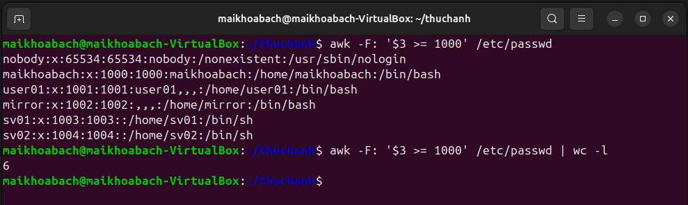
Hình 39: Đếm số người dùng có UID >= 1000

